对辊破碎机配件
常用别名：辊皮，齿板，光辊辊皮，弓形体辊皮，狼牙辊辊皮，高锰钢辊皮，高铬辊皮，耐磨合金辊皮，对辊破碎机辊皮
主要材质：锰钢（16Mn，65Mn等），高锰钢，锰铬合金（Mn13，Mn13Cr2等），高铬（Cr13，Cr23，Cr26等）
铸造工艺：V法，消失模，水玻璃砂型铸造
适用物料：河卵石、花岗岩、玄武岩、铁矿石、石灰石、石英石、辉绿岩、铁矿、金矿、铜矿等
应用范围：砂石料场、矿山开采、煤矿开采、混凝土搅拌站、干粉砂浆、电厂脱硫、石英砂等。

产品介绍：
对辊破碎机，又叫做双辊式破碎机，它适用于进料粒度小于80mm、成品粒度要求50目-20mm的细碎作业，如利用鹅卵石、建筑垃圾人工制沙；矿业细碎铁矿石、石英石，陶瓷行业破碎原材料。对辊破碎机辊皮在使用中受到物料冲击、自重等综合作用力的影响，极易磨损，而辊皮的磨损不但会影响工作效率，对破碎机本身也会造成危害。
一、高锰钢辊皮
对辊破碎机高锰钢辊皮辊皮经过优化热处理工艺，进行水韧处理。超级辊皮（辊轮）经过温度不低于1040℃的水韧处理，金相组织为奥氏体+碳化物(微量)，优化的热处理工艺使产品硬度均匀，具有良好的抗机械冲击、热冲击、抗磨性能。
二、高铬复合辊皮
此类辊皮外层采用高铬合金，内层采用球墨铸铁，表层硬度可达HRC58-62，主要用于细碎对辊机，使用在陶瓷劈离砖、煤歼石、页岩、工业尾矿制砖工艺细度把关，同时通过对混合原料的碾压，增加成型性能，以及塑性较低的粘土原料或高孔洞率空心砖需要对原料进行精细加工的场合。选择设备时应配备辊圈磨削器，以确保发挥其应有的功能和作用。
三、多元合金耐磨辊皮
此类辊皮是我国于20世纪末在引进消化的基础上结合国情开发而成。它的成功之处是通过淬火使表层硬度达到HRC50-55。此类辊皮可用于原料硬度较低情况下的细度把关和增塑功能，如高掺量粉煤灰、软质页岩、煤歼石及枯土原料中含有僵石的状况。
四、铸钢外堆耐磨焊条辊皮
此类辊皮耐磨耐冲击、修复简单，整机结构按细碎破碎机配置时，可完成原料的粗碎，乃至能满足细度要求不是很高情况下的细碎。其缺点是表层采用焊接工艺时难以保证尺寸精度。此类材料用于粗碎对辊时效果也较好。
五、灰口铸铁辊皮
此类材料多用于一般普通粗碎对辊机，主要针对粘土质原料。出于价值低廉，其在很多小砖厂普遍使用。
六、表层白口铸铁辊皮
此类材料在制作时采用硬模铸造、表面快冷工艺，从而在表层产生白口铸铁，达到增加表层硬度的效果。其缺点是高硬层较浅、耐冲击性能差，主要用于粗碎对辊机.使用初期耐磨性较好。
辊皮材质如何选择还是要根据生产规模和原材料性质而决定，如果生产规模比较大，应使用更耐磨的材料，延长工作寿命。对于规模较小煤粉压球机用户来说，65Mn材质的辊皮是最适合的，如果保养得当会使用很长时间，相对来说性价比也高，是最经济的选择。
性能特点：

质量更好
对辊破碎机高锰钢辊皮采用合金化方法，在传统高锰钢的基础上采用稀土变质处理，韧性好，不易开裂，不易磨损；
寿命更长
严格的生产管理，湖北金阳石每个环节24小时摄像头监控，出厂前必经化验室、质检科严格抽检，确保每一个破碎机辊皮的质量!
性价比高
如何选择还是要根据生产规模和原材料性质而决定,如果生产规模比较大,应使用更耐磨的材料,对于规模较小来说，65Mn材质的辊皮是最适合的

应用广泛
适用于破碎中低硬度以下的脆性物料，如烟煤、无烟煤、褐煤及煤矸石，也可用于烧结矿、焦炭、炉渣、页岩及石灰石等。

技术参数：
型号 | 辊子直径（mm） | 辊子长度（mm） | 最大进料粒度（mm） | 排料粒度（mm） | 产量（t/h） | 电机功率(kw) | 总重量(t) | 外形尺寸（长×宽×高）（mm）
2PGC600×500 | 600 | 500 | 200-450 | 15-100 | 30-60 | 7.5×2 | 3800 | 2450×1800×950
2PGC600×800 | 600 | 750 | 300-600 | 20-120 | 60-100 | 11×2 | 7200 | 4500×1900×1350
2PGC800×1000 | 800 | 1000 | 500-800 | 30-150 | 100-160 | 22×2 | 12600 | 2550×2050×1100
2PGC1000×1000 | 1000 | 1000 | 700-950 | 30-200 | 150-200 | 45×2 | 18800 | 2780×4100×1550
2PGC1200×1200 | 1200 | 1200 | 800-1050 | 30-200 | 180-250 | 55×2 | 29500 | 2780×3200×1980
2PGC1500×1200 | 1500 | 1200 | 1000-1150 | 30-200 | 200-300 | 75×2 | 38600 | 8010×4500×2050

这里只罗列了对辊破碎机配件部分型号，由于产品性能在不断改进中，产品参数如有更改，恕不另行通知，如果您需要做进一步了解，请在线咨询客服或请来我厂参观考察！

企业实力：
公司拥有2条砂型生产线，1条V法铸造生产线、2条精密铸造生产线、1条消失模生产线、1个机加工车间；2台5T中频电炉、3台3T中频电炉、3台1T中频电炉，最大能做10吨的铸件，年生产能力15000吨以上，是中南地区最大的耐磨材料生产基地。
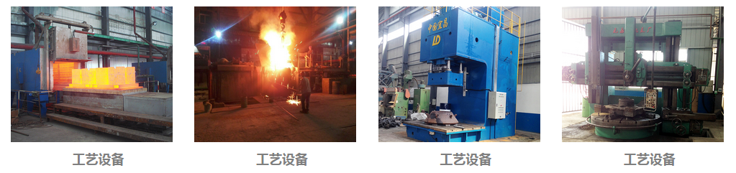
国际合作：
与国际对话，建跨国集团，公司具有独立的进出口贸易经营资质，长期与海外各国的交流和合作，不但使公司产品永葆国际最顶尖水平，而且赢得了广泛的国际市场，产品远销俄罗斯，哈萨克斯坦，土耳其，沙特，南非，越南，印度，美国，澳大利亚等50个国家和地区。
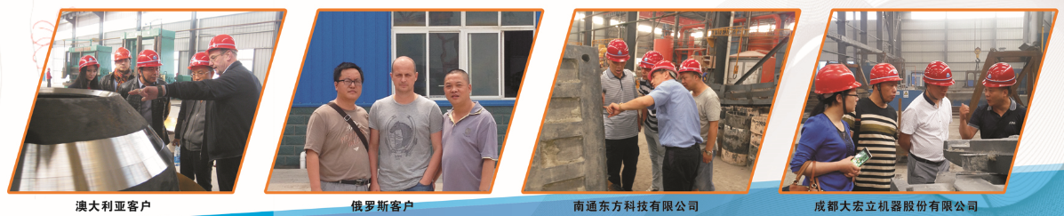
特别提醒：
湖北金阳石新型耐磨材料科技有限公司是专业耐磨铸件铸造厂家，主营高锰钢、高低铬、耐磨合金钢铸件，常年提供其他厂家的备品备件加工业务，不管是哪个厂家的什么型号的耐磨铸件，只要你能提供图纸、样品或模具，我们都能生产！电话：+86-0717-3286139，13477859260 邮箱:vip@jinyangshi.com

